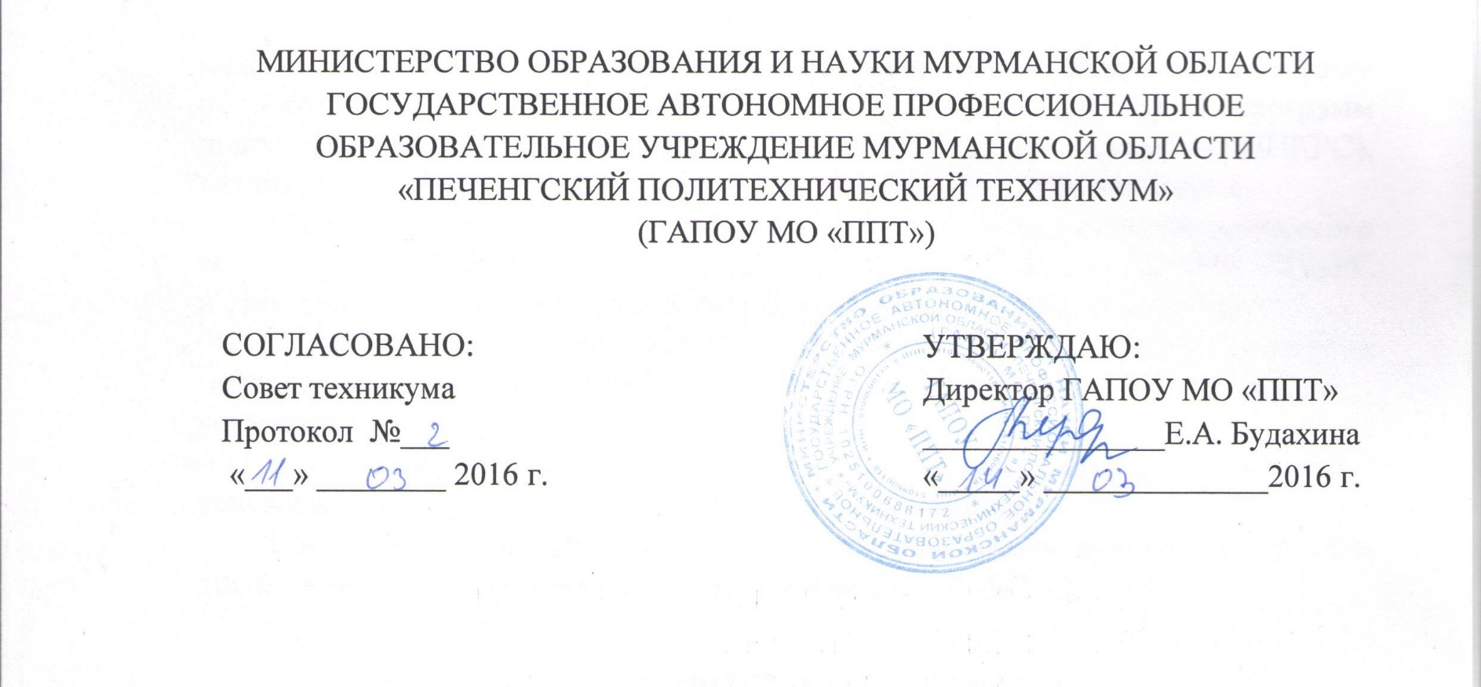МИНИСТЕРСТВО ОБРАЗОВАНИЯ И НАУКИ МУРМАНСКОЙ ОБЛАСТИ

ГОСУДАРСТВЕННОЕ АВТОНОМНОЕ ПРОФЕССИОНАЛЬНОЕ

ОБРАЗОВАТЕЛЬНОЕ УЧРЕЖДЕНИЕ МУРМАНСКОЙ ОБЛАСТИ

«ПЕЧЕНГСКИЙ ПОЛИТЕХНИЧЕСКИЙ ТЕХНИКУМ»

(ГАПОУ МО «ППТ»)

|  |  |  |
| --- | --- | --- |
| СОГЛАСОВАНО:  Совет техникума  Протокол №___  «___» ________ 2016 г. |  | УТВЕРЖДАЮ:  Директор ГАПОУ МО «ППТ»  _______________Е.А. Будахина  «_____» ______________2016 г. |

**ПОЛОЖЕНИЕ**

**О НАУЧНО-ИССЛЕДОВАТЕЛЬСКОЙ РАБОТЕ ОБУЧАЮЩИХСЯ (НИРО)**

**Государственного автономного профессионального**

**образовательного учреждения Мурманской области**

**«Печенгский политехнический техникум»**

**I. Общие положения**

* 1. **Настоящее Положение разработано в соответствии с Законом Российской Федерации «Об образовании в Российской Федерации» N 273-ФЗ от 29.12.2012, Уставом техникума и регламентирует научно-исследовательскую работу обучающихся ГАПОУ МО «Печенгский политехнический техникум».**
  2. **Научно-исследовательская работа обучающихся служит формированию их как творческих личностей, способных обоснованно и эффективно решать возникающие теоретические и прикладные проблемы.**
  3. Учебный процесс в техникуме должен представлять собой синтез обучения, воспитания, производственной практики и научно-исследовательской работы.
  4. **Научно-исследовательская работа является процессом совместной деятельности преподавателей и обучающихся по открытию, фиксации, систематизации новых знаний, закономерностей и явлений, их объяснению, описанию и проектированию.**

**II. Цель и задачи научно-исследовательской работы обучающихся**

* 1. **Основной целью организации и развития системы научно-исследовательской работы обучающихся является повышение уровня научной подготовки специалистов со средним профессиональным образованием и выявление талантливой молодежи, развитие творческой личности, её самоопределение и самореализация.**
  2. **Основными задачами организации и развития системы НИРО являются:**
* **обеспечение интеграции учебных занятий и научно-исследовательской работы обучающихся;**
* **осуществление органичного единства обучения и подготовки обучающихся к творческому и научному труду;**
* **создание условий для раскрытия и реализации личностных творческих способностей обучающихся;**
* **формирование интересов и склонностей обучающихся к научно-исследовательской деятельности, навыков проведения исследований;**
* **формирование и развитие способностей быстрой адаптации, приложения полученных знаний и умений при изменяющихся требованиях к своей деятельности; освоения методологии и практики планирования, выбора оптимальных решений в условиях рыночных отношений; готовности и способности к повышению квалификации и переподготовке;**
* **развитие самостоятельного, творческого мышления и использование полученных знаний на практике.**

**III. Основные направления организации научно-исследовательской работы обучающихся**

* 1. В качестве основных направлений организации НИРО можно сформулировать следующее:
* **повышение качества учебного процесса за счет совместного участия обучающихся и преподавателей в выполнении различных НИР;**
* **участие обучающихся в проведении прикладных, методических, поисковых и фундаментальных научных исследованиях;**
* **развитие у обучающихся способностей к самостоятельным обоснованным суждениям и выводам;**
* **предоставление обучающимся возможности в процессе учебы испытать свои силы на различных направлениях современной науки;**
* **привлечение обучающихся к рационализаторской работе и изобретательскому творчеству;**
* **расширение участия обучающихся в НИР, осуществляемой сверх учебных планов;**
* **повышение результативности научно-технических мероприятий НИРО;**
* **активизация участия преподавательского состава в организации и руководстве НИРО.**

**IV. Виды и формы научно-исследовательской работы обучающихся**

* 1. Для обеспечения системного решения проблем планирования, организации и стимулирования научно-исследовательской деятельности обучающихся, все многообразие занятий, работ и мероприятий НИРО по их отношению к учебному процессу освоения образовательных программ среднего профессионального образования классифицируются по следующим основным видам:
* **Научно-исследовательская работа, встроенная в учебный процесс.**
* **Научно-исследовательская работа, дополняющая учебный процесс.**
* **Научно-исследовательская работа, параллельная учебному процессу.**
  1. Наиболее действенными организационными формами НИРО являются:
* **учебно-исследовательская работа по учебным планам;**
* **включение элементов НИР в учебные занятия;**
* **курсовые и выпускные квалификационные работы с исследовательскими разделами или целиком научно-исследовательского характера;**
* **выполнение НИР на практиках;**
* **подготовка научного реферата на заданную тему;**
* **организация студенческого научного общества;**
* **участие в предметных неделях, олимпиадах и т.п.**
* **освоение обучающимися различных средств и систем научно-технической информации;**
* **привлечение обучающихся к различным видам участия в научно-инновационной деятельности.**

**V. Организация научно-исследовательской работы обучающихся**

* 1. Общее руководство научно-исследовательской работой осуществляет заместитель директора по учебно-производственной работе.
  2. Научными руководителями обучающихся являются преподаватели техникума и другие работники.
  3. Направление и содержание НИРО определяется обучающимся совместно с научным руководителем.
  4. Темы НИРО утверждаются зам. директора по УПР, с предварительным согласованием на заседаниях цикловых комиссий, на основании заявлений научных руководителей и исследователей на имя зам. директора по УПР.
  5. НИРО завершается обязательным представлением отчета, сообщением на заседании студенческого научного общества, ежегодных академических чтениях, конференции, написанием курсовой работы, реферата, выпускной квалификационной работы и т.д.
  6. За успехи, достигнутые, в научно-исследовательской работе и организации НИРО, обучающиеся награждаются грамотами, дипломами и т.д.
  7. Лучшие работы обучающихся рекомендуются к представлению на конференциях территориального, международного уровней, направляются на конкурсы и олимпиады.
  8. Научно-исследовательские, проектно-конструкторские и творческо-исполнительские работы, успешно выполненные обучающимися во внеучебное время и отвечающие требованиям учебных программ, могут, быть зачтены в качестве соответствующих лабораторных работ, курсовых, дипломных проектов и прочих заданий.

**VI. Общие требования к содержанию научно-исследовательской работы**

* 1. В работе должны быть четко выделены следующие части:
* постановка проблемы;
* методы и способы ее решения, анализ полученных результатов, предложения по практическому использованию;
* выводы.
  1. В работах, связанных с собственными изысканиями авторов, должны быть дополнительно освещены актуальность решаемой проблемы, сравнение старых и предполагаемых новых методов решения поставленной задачи с обоснованием их использования (эффективность, точность, простота и т.п.), методика исследования.
  2. Компьютерные программы, содержащиеся в работе, должны сопровождаться:
* описанием задачи;
* изложением алгоритма задачи, программного интерфейса;
* исполняемым программным модулем на диске или другом внешнем носителе;
* анализом результатов численного решения задачи;
* описанием характеристик вычислительной техники, на которой решалась задача

**VII. Общие требования к оформлению научно-исследовательской**

**работы, выполняемой во внеучебное время (параллельно учебному процессу)**

* 1. Каждая НИР представляется в отдельной папке.
  2. В состав работы входят аннотация и научная статья, содержащая описание работы.
  3. Аннотация и статья между собой не скрепляются.
  4. Аннотация должна содержать наиболее важные сведения о работе: цель, способы и методы исследования, выводы. Объем аннотации составляет 1 страница формата А4.
  5. Работа предоставляется на стандартных листах белой бумаги формата А4.
  6. Объем работы должен быть не менее 10 страниц печатным текстом (шрифт Times New Roman, 14 кегль, с выравниванием по ширине), включая список литературы.
  7. Ссылки на использованную литературу указываются в тексте в квадратных скобках.
  8. Все сокращения в тексте должны быть расшифрованы.
  9. Фотографии, диаграммы, чертежи, графики могут быть размещены как в основном тексте так и в виде приложений.
  10. Напечатанный текст работы и приложения к нему скрепляются вместе с титульным листом.
  11. Титульный лист работы включает в себя название образовательного учреждения, тему работы, сведения об авторах (ФИО, группа), сведения о научном руководителе (ФИО, должность, пед. стаж, квалификационная категория).
  12. Список литературы указывается в алфавитном порядке и помещается в конце работы.
  13. К работе прилагается рецензия научного руководителя.

**VIII. Академические чтения**

* 1. Академические чтения - ежегодная конференция – конкурс, проводимая среди обучающихся техникума с целью оценки результатов НИРО, параллельной образовательного процесса.
  2. Защита НИР производится исследователем в рамках деятельности научно-методического совета.
  3. На защиту каждой работы отводится 10-15 минут.
  4. Защита НИРО может сопровождаться презентацией.
  5. Работу оценивает жюри путем принятия коллективного решения.
  6. Критериями оценки НИРО являются:
* актуальность выбранного исследования;
* качественный анализ состояния проблемы, отражающий степень знакомства автора с современным состоянием проблемы;
* умение использовать известные результаты и факты, знания сверх программы;
* владение автором специальным и научным аппаратом;
* сформулированность и аргументированность собственного мнения;
* практическая и теоретическая значимость исследования;
* четкость выводов, обобщающих исследование;
* грамотность оформления и защиты результатов исследования.
  1. Все обучающиеся, представившие свои НИР на академических чтениях получают сертификаты их участника.

**ПРИЛОЖЕНИЕ 1**

**МИНИСТЕРСТВО ОБРАЗОВАНИЯ И НАУКИ МУРМАНСКОЙ ОБЛАСТИ**

**ГОСУДАРСТВЕННОЕ ОБЛАСТНОЕ ПРОФЕССИОНАЛЬНОЕ ОБРАЗОВАТЕЛЬНОЕ УЧРЕЖДЕНИЕ МУРМАНСКОЙ ОБЛАСТИ**

**«ПЕЧЕНГСКИЙ ПОЛИТЕХНИЧЕСКИЙ ТЕХНИКУМ»**

**ТЕМА**

**___________________________________________________**

Автор (ы):

Обучающийся ____курса

группы _______________

ФИО__________________________

Руководитель ___________________

(ФИО, должность, пед. стаж, квалификационная категория)

**НИКЕЛЬ, 20___**

**ПРИЛОЖЕНИЕ 2**

При необходимости печатается на двух сторонах одного листа

**ГОСУДАРСТВЕННОЕ АВТОНОМНОЕ ПРОФЕССИОНАЛЬНОЕ**

**ОБРАЗОВАТЕЛЬНОЕ УЧРЕЖДЕНИЕ МУРМАНСКОЙ ОБЛАСТИ**

**«ПЕЧЕНГСКИЙ ПОЛИТЕХНИЧЕСКИЙ ТЕХНИКУМ»**

**(ГАПОУ МО «ППТ»)**

Курс ___________ Группа ________________

Специальность/профессия:

|  |
| --- |
|  |

Обучающийся

|  |
| --- |
| фамилия, имя, отчество |

Научно-исследовательская работа (проект)

|  |
| --- |
|  |
| Тема: |
|  |

РЕЦЕНЗИЯ

|  |
| --- |
|  |
|  |
|  |
|  |
|  |
|  |
|  |
|  |
|  |
|  |
|  |
|  |
|  |
|  |
|  |
|  |
|  |

_______/______________ _________________ / ___________________

оценка / оценка подпись рецензента расшифровка подписи

цифрой прописью